Resolución del Pleno del Instituto de Transparencia, Acceso a la Información Pública y Protección de Datos Personales del Estado de México y Municipios, con domicilio en Metepec, Estado de México, a cuatro de diciembre de dos mil veinticuatro.

**VISTO** el expediente electrónico formado con motivo del recurso de revisión número **06480/INFOEM/IP/RR/2024,** interpuesto por el **C. XXXXXXXXXXXXXXX XXXXXXXXXXXXXXX,** en lo sucesivo **El Recurrente,** en contra de la respuesta de la **Secretaría de Finanzas,** en lo subsecuente **El Sujeto Obligado,** se procede a dictar la presente resolución.

**A N T E C E D E N T E S D E L A S U N T O**

**PRIMERO.** **De la Solicitud de Información.**

Con fecha **diecinueve de septiembre de dos mil veinticuatro, El Recurrente,** presentó a través del Sistema de Acceso a la Información Mexiquense (**SAIMEX)** ante **El Sujeto Obligado**, solicitud de acceso a la información pública, registrada bajo el número de expediente **00681/SF/IP/2024,** mediante la cual solicitó información en el tenor siguiente:

“Se solicita evidencia documental de los indicadores del ISSEMyM del ejercicio 2022 durante los cargos como Subdirectora, Directora y Encargada del Despacho (según corresponda) de la C. Luz María Cuero Hernández, Directora adscrita a la Dirección General del Evaluación del Desempeño Institucional de la Secretaría de Finanzas, al ser autorizado el presupuesto de egresos para esos ejercicios y como concluyeron con sus respectivas evidencias” **(Sic)**

**Modalidad de entrega:** A través del SAIMEX.

**SEGUNDO. De la respuesta del Sujeto Obligado.**

En el expediente electrónico **SAIMEX,** se aprecia que el **nueve de octubre de dos mil veinticuatro, El Sujeto Obligado** dio respuesta a la solicitud de información en los siguientes términos:

“En respuesta a la solicitud recibida, nos permitimos hacer de su conocimiento que con fundamento en el artículo 53, Fracciones: II, V y VI de la Ley de Transparencia y Acceso a la Información Pública del Estado de México y Municipios, le contestamos que:

Sobre el particular, sírvase encontrar en archivo adjunto copia del oficio de notificación número 20700004S/UT-1909/2024, mediante el cual se detalla lo referente a su solicitud” **(Sic)**

Adjuntando para tal efecto los documentos electrónicos **“00681 SSPYP.pdf”, “LIGA SOLICITUD 681.docx”** y **“00681 SOLICUTANTE.pdf”,** cuyo contenido será materia de análisis en el considerando respectivo.

**TERCERO. Del recurso de revisión.**

Inconforme con la respuesta por **El Sujeto Obligado, El Recurrente** interpuso recurso de revisión, en fecha **veintiuno de octubre del presente,** el cual fue registrado en el sistema electrónico con el expediente **06480/INFOEM/IP/RR/2024,** en el cual arguye las siguientes manifestaciones:

“Se solicita, la información que se pide en la solicitud de información” **(Sic)**

**CUARTO. Del turno del recurso de revisión.**

Medio de impugnación que le fue turnado al Comisionado presidente **José Martínez Vilchis,** por medio del sistema electrónico en términos del arábigo 185 fracción I de la Ley de Transparencia y Acceso a la información Pública del Estado de México y Municipios, del cual recayó acuerdo de admisión en fecha **veintitrés de octubre de dos mil veinticuatro,** determinándose en él, un plazo de siete días para que las partes manifestaran lo que a su derecho corresponda en términos del numeral ya citado.

**QUINTO. De la etapa de instrucción.**

Así, en la etapa de instrucción, de las constancias que obran en el expediente electrónico del recurso de revisión se advierte que **El Sujeto Obligado** rindió su informe justificado en fecha **treinta de octubre del presente,** mismo que fue puesto a la vista el **veintiuno de noviembre de dos mil veinticuatro.**

Por lo cual se decretó instrucción con fecha **veintisiete de noviembre de los corrientes,** en términos del artículo 185 Fracción VI de la Ley de Transparencia y Acceso a la Información Pública del Estado de México y Municipios, iniciando el término legal para dictar resolución definitiva del asunto.

**C O N S I D E R A N D O**

**PRIMERO. De la competencia**.

Este Instituto de Transparencia, Acceso a la Información Pública y Protección de Datos Personales del Estado de México y Municipios, es competente para conocer y resolver los presentes recursos de revisión interpuestos por el ahora Recurrente, conforme a lo dispuesto en los artículos 6, apartado A, fracción IV de la Constitución Política de los Estados Unidos Mexicanos; 5, párrafos trigésimo segundo, trigésimo tercero y trigésimo cuarto, fracciones IV y V, de la Constitución Política del Estado Libre y Soberano de México; artículos 1, 2 fracción II, 13, 29, 36 fracciones I y II, 176, 178, 179, 181 párrafo tercero y 185 de la Ley de Transparencia y Acceso a la Información Pública del Estado de México y Municipios; y 7, 9 fracciones I y XXIII, y 11 del Reglamento Interior del Instituto de Transparencia, Acceso a la Información Pública y Protección de Datos Personales del Estado de México y Municipios.

**SEGUNDO. Sobre los alcances del recurso de revisión.**

Derivado de la impugnación realizada, es preciso e importante señalar que el recurso de revisión inmerso en la Ley de Transparencia vigente en la entidad, tiene el fin y alcance que señalan los numerales 176, 179, 181 párrafo cuarto, 194 y 195 y demás aplicables de la Ley de Transparencia y Acceso a la Información Pública del Estado de México y Municipios vigente, el cual será analizado conforme a las actuaciones que obren en el expediente electrónico, con la finalidad de reparar cualquier posible afectación al derecho de acceso a la información pública y garantizando el principio rector de máxima publicidad.

**TERCERO. De las causas de improcedencia.**

En el procedimiento de acceso a la información y de los medios de impugnación de la materia, se advierten diversos supuestos de procedibilidad, los cuales deben estudiarse con la finalidad de dar cumplimiento a los principios de legalidad y objetividad inmersos en el artículo 9 de Ley de Transparencia y Acceso a la Información Pública del Estado de México y Municipios, en correlación con la seguridad jurídica que debe generar lo actuado ante este Organismo garante.

Siendo facultad de este Órgano entrar al estudio de las causas de improcedencia que hagan valer las partes o que se adviertan de oficio por este Resolutor y por ende objeto de análisis previo al estudio de fondo del asunto, en los presupuestos procesales sobre el inicio o trámite de un proceso, generando eficacia jurídica en las resoluciones, máxime que se trata de una figura procesal adoptada en la ley de la materia, la cual impide su estudio y resolución cuando una vez admitido el recurso de revisión se advierta una causa de improcedencia que permita sobreseer el recurso de revisión, sin estudiar el fondo del asunto; circunstancias anteriores que no son incompatibles con el derecho de acceso a la justicia, ya que éste no se coarta por regular causas de improcedencia y sobreseimiento con tales fines[1]. Así las cosas, del análisis de los expedientes electrónicos no se advierte ninguna causa de improcedencia que se actualice ni mucho menos alguna hecha valer por alguna de las partes, procediendo al estudio del fondo del asunto, en los siguientes términos.

**CUARTO. Estudio y resolución del asunto**

El análisis del presente recurso, se basará en el contenido íntegro de las actuaciones que obran en el expediente electrónico, para así estar en posibilidad este Órgano Colegiado de dictar el fallo correspondiente conforme a derecho, tomando en consideración los elementos aportados por las partes y respetando en todo momento al principio de máxima publicidad consagrado en nuestra Constitución Federal, Local y demás leyes aplicables en la materia, así como en los tratados internacionales en los que el Estado Mexicano sea parte, en concordancia con el párrafo tercero del artículo 1 de la Constitución Federal y el diverso 8 de la Ley de Transparencia local.

En este tenor, es necesario subrayar que el derecho de acceso a la información pública implica que cualquier persona conozca la información contenida en los documentos que se encuentren en los archivos de los sujetos obligados, conforme a los artículos 4, 12, 24 último párrafo y 160 de la Ley local en la materia, que a la letra citan:

***“Artículo 4.*** *El derecho humano de acceso a la información pública es la prerrogativa de las personas para buscar, difundir, investigar, recabar, recibir y solicitar información pública, sin necesidad de acreditar personalidad ni interés jurídico.*

*Toda la información generada, obtenida, adquirida, transformada, administrada o en posesión de los sujetos obligados es pública y accesible de manera permanente a cualquier persona, en los términos y condiciones que se establezcan en los tratados internacionales de los que el Estado mexicano sea parte, en la Ley General, la presente Ley y demás disposiciones de la materia, privilegiando el principio de máxima publicidad de la información. Solo podrá ser clasificada excepcionalmente como reservada temporalmente por razones de interés público, en los términos de las causas legítimas y estrictamente necesarias previstas por esta Ley.*

*Los sujetos obligados deben poner en práctica, políticas y programas de acceso a la información que se apeguen a criterios de publicidad, veracidad, oportunidad, precisión y suficiencia en beneficio de los solicitantes.*

***Artículo 12.*** *Quienes generen, recopilen, administren, manejen, procesen, archiven o conserven información pública serán responsables de la misma en los términos de las disposiciones jurídicas aplicables.*

*Los sujetos obligados sólo proporcionarán la información pública que se les requiera y que obre en sus archivos y en el estado en que ésta se encuentre. La obligación de proporcionar información no comprende el procesamiento de la misma, ni el presentarla conforme al interés del solicitante; no estarán obligados a generarla, resumirla, efectuar cálculos o practicar investigaciones.*

*(…)*

***Artículo 24.***

*(…)*

*Los sujetos obligados solo proporcionarán la información pública que generen, administren o posean en el ejercicio de sus atribuciones.”*

*(…)*

***Artículo 160.*** *Los sujetos obligados deberán otorgar acceso a los documentos que se* *encuentren en sus archivos o que estén obligados a documentar de acuerdo con sus facultades, competencias o funciones en el formato que el solicitante manifieste, de entre aquellos formatos existentes, conforme a las características físicas de la información o del lugar donde se encuentre así lo permita.*

*En caso que la información solicitada consista en bases de datos se deberá privilegiar la entrega de la misma en formatos abiertos.”****[Sic]***

Así que la obligación de los **Sujetos Obligados** de dar acceso a la información pública que generen, administre o posean, se tendrá por cumplida cuando el solicitante tenga a su disposición la información requerida, o cuando realice la consulta de la misma en el lugar que ésta se localice, de acuerdo a lo señalado por el artículo 166 de la Ley local en la materia, que se reproduce de la siguiente forma:

*“Artículo 166. La obligación de acceso a la información pública se tendrá por cumplida cuando el solicitante tenga a su disposición la información requerida, o cuando realice la consulta de la misma en el lugar en el que ésta se localice.”* ***[Sic]***

Una vez sentado lo anterior, con base en una interpretación literal y gramatical a la solicitud de información **00681/SF/IP/2024** se desprende que fue requerida la siguiente información:

“Se solicita evidencia documental de los indicadores del ISSEMyM del ejercicio 2022 durante los cargos como Subdirectora, Directora y Encargada del Despacho (según corresponda) de la C. Luz María Cuero Hernández, Directora adscrita a la Dirección General del Evaluación del Desempeño Institucional de la Secretaría de Finanzas, al ser autorizado el presupuesto de egresos para esos ejercicios y como concluyeron con sus respectivas evidencias” **(Sic)**

Cabe señalar que la persona solicitante precisó que requería la información durante los cargos ocupados por la servidora pública Luz María Cuero Hernández Dirección General de Evaluación del Desempeño Institucional, quien, de conformidad con la información publicada por el Sujeto Obligado en el portal de Información Pública de Oficio Mexiquense, IPOMEX, en cumplimiento a la obligación de transparencia prevista en la fracción VII del artículo 92 de la Ley de Transparencia y Acceso a la Información Pública de Oficio Mexiquense, relativa al directorio de todos los servidores públicos, funge actualmente como Directora de Monitoreo y Evaluación, como se observa a continuación:

Bajo este contexto, a efecto de identificar las unidades administrativas competentes e ilustrar sus atribuciones, resulta oportuno traer a colación los artículos 24, fracción XII y 92, fracción II de la Ley de Transparencia y Acceso a la Información Pública del Estado de México y Municipios, dispositivos jurídicos que disponen a la literalidad lo siguiente:

*“Artículo 24. Para el cumplimiento de los objetivos de esta Ley, los sujetos obligados deberán cumplir con las siguientes obligaciones, según corresponda, de acuerdo a su naturaleza:*

*XII. Publicar y mantener actualizada la información relativa a las obligaciones generales de transparencia previstas en la presente Ley o determinadas así por el Instituto, y en general aquella que sea de interés público;*

*Artículo 92. Los sujetos obligados deberán poner a disposición del público de manera permanente y actualizada de forma sencilla, precisa y entendible, en los respectivos medios electrónicos, de acuerdo con sus facultades, atribuciones, funciones u objeto social, según corresponda, la información, por lo menos, de los temas, documentos y políticas que a continuación se señalan:*

***II. Su estructura orgánica completa, en un formato que permita vincular cada parte de la estructura, las atribuciones y responsabilidades que le corresponden a cada servidor público, prestador de servicios profesionales o miembro de los sujetos obligados, de conformidad con las disposiciones jurídicas aplicables;***

*(…)”*

A mayor abundamiento, en alusión a la normatividad previamente plasmada, sirven de sustento las siguientes imágenes ilustrativas, correspondientes al organigrama del **Sujeto Obligado:**

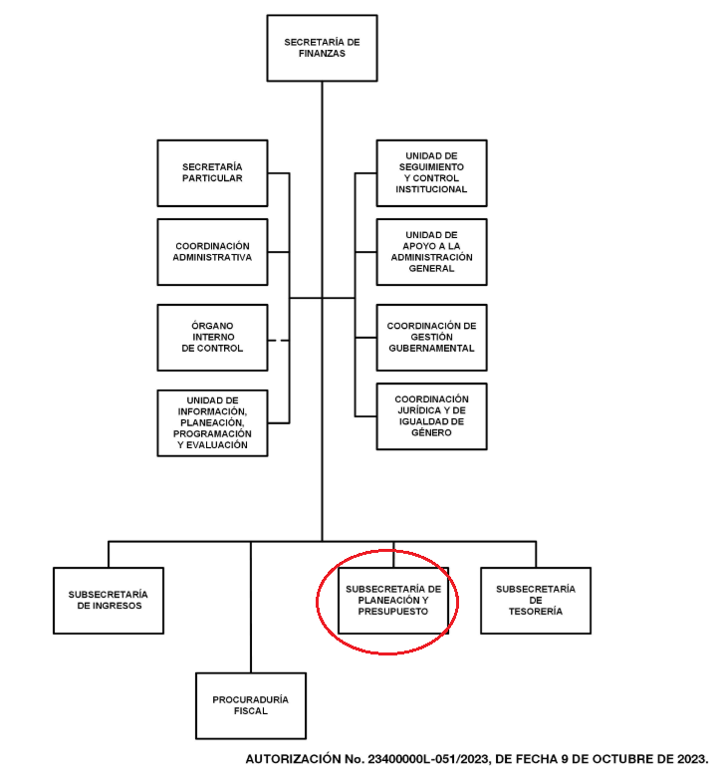

De lo expuesto con anterioridad, se desprende que **El Sujeto Obligado** se auxilia de diversas Direcciones, Subdirecciones, Departamentos y Unidades Administrativas para cumplir con sus fines y objetivos, resultando de nuestro más amplio interés la Subsecretaría de Planeación y Presupuesto.

De manera complementaria, a efecto de ilustrar la esfera competencial de la unidad administrativa en cita, resulta oportuno traer a colación los artículos 28 y 29 de la Ley orgánica de la administración pública del Estado de México, así como los numerales 21, 22 y 26 del Reglamento interior del **Sujeto Obligado,** porciones normativas que disponen a la literalidad lo siguiente:

**LEY ORGÁNICA DE LA ADMINISTRACIÓN PÚBLICA DEL ESTADO DE MÉXICO**

“Artículo 28. La Secretaría de Finanzas es la encargada de la planeación, programación, presupuestación y evaluación de las actividades del Poder Ejecutivo, de la administración financiera y tributaria de la hacienda pública del Estado que requieran las dependencias del Poder Ejecutivo del Estado, en los ámbitos de su competencia.

Artículo 29. La Secretaría de Finanzas contará con las siguientes atribuciones:

(…)

XXV. Establecer y llevar los sistemas de contabilidad gubernamental, disciplina financiera y de estadística general del Gobierno del Estado;

(…)” **(Sic)**

**REGLAMENTO INTERIOR DE LA SECRETARÍA DE FINANZAS**

“Artículo 21. Corresponde a la Subsecretaría de Planeación y Presupuesto:

(…)

**XVII. Coordinar la consolidación del presupuesto basado en resultados y del Sistema de Evaluación del Desempeño en los Entes Públicos, de acuerdo con su naturaleza jurídica y según corresponda, bajo los principios de la gestión para resultados, atendiendo lo dispuesto por el artículo 134 de la Constitución Política de los Estados Unidos Mexicanos y por la demás normativa aplicable;**

XVIII. Coordinar el seguimiento a los proyectos de inversión autorizados y a las inversiones en proceso de ejecución, desde su autorización hasta su conclusión física y evaluación posterior a su entrega;

**XIX. Coordinar la realización de diagnósticos y estudios de evaluación de políticas públicas, vinculando acciones de intercambio, cooperación y apoyo técnico, fomentando las buenas prácticas, el conocimiento y el desarrollo de capacidades técnicas para la mejora continua de la gestión pública en el Gobierno del Estado de México**

(…)

XXII. Someter a consideración de la persona titular de la Secretaría los requisitos para realizar la evaluación del análisis socioeconómico de los programas o proyectos de inversión; los que correspondan al análisis costo-beneficio; así como los del análisis de conveniencia de proyectos de inversión pública productiva bajo el esquema de asociación público-privada,

(…)

Artículo 22. Quedan adscritas a la Subsecretaría de Planeación y Presupuesto:

I. Dirección General de Planeación y Gasto Público;

II. Contaduría General Gubernamental;

III. Dirección General de Inversión, y

IV. Dirección General de Evaluación del Desempeño Institucional.

Artículo 26. Corresponde a la Dirección General de Evaluación del Desempeño Institucional:

(…)

**VII. Coordinar el diseño, monitoreo y la evaluación de los indicadores estratégicos y de gestión del Sistema de Evaluación del Desempeño y de los programas presupuestarios que, de acuerdo con su naturaleza jurídica y según corresponda, ejecutan los Entes Públicos;**

(…)” **(Sic)**

En efecto, de la normatividad previamente plasmada se desprende que:

* La Secretaría de Finanzas es la encargada de la planeación, programación, presupuestación y evaluación de las actividades del poder ejecutivo, de la administración financiera y tributaria de la hacienda pública del Estado que requieran las dependencias del Poder Ejecutivo del Estado, en los ámbitos de su competencia.
* La Subsecretaría de Planeación y Presupuesto tiene competencia para coordinar la consolidación del presupuesto basado en resultados y del sistema de evaluación del desempeño de los entes públicos. Así como coordinar la realización de diagnósticos y estudios de evaluación de políticas públicas y acciones.
* La Subsecretaría de Planeación y Presupuesto se auxilia de diversas unidades administrativas, cobrando particular relevancia la Dirección General de Evaluación del Desempeño Institucional.

Bajo este contexto, en términos de los numerales 18 y 19 de la Ley de Transparencia local existe obligación de documentar actos de autoridad, así como una presunción de existencia de la información cuando se refiera a las atribuciones de los sujetos obligados, porciones normativas que disponen a la literalidad lo siguiente:

“Artículo 18. Los sujetos obligados deberán documentar todo acto que derive del ejercicio de sus facultades, competencias o funciones, considerando desde su origen la eventual publicidad y reutilización de la información que generen.

Artículo 19. Se presume que la información debe existir si se refiere a las facultades, competencias y funciones que los ordenamientos jurídicos aplicables otorgan a los sujetos obligados.

En los casos en que ciertas facultades, competencias o funciones no se hayan ejercido, se debe motivar la respuesta en función de las causas que motiven tal circunstancia.

Si el sujeto obligado, en el ejercicio de sus atribuciones, debía generar, poseer o administrar la información, pero ésta no se encuentra, el Comité de transparencia deberá emitir un acuerdo de inexistencia, debidamente fundado y motivado, en el que detalle las razones del por qué no obra en sus archivos.” **(Sic)**

Una vez sentado lo anterior, como se mencionó en el antecedente segundo, **El Sujeto Obligado** en fecha **nueve de octubre de dos mil veinticuatro,** rindió su respuesta a la solicitud de información formulada por el particular, adjuntando para tal efecto lo siguiente:

1. **“00681 SSPYP.pdf”:** Oficio número **20704000020000S/510/2024** signado por el servidor público habilitado adscrito a la subsecretaría de planeación y presupuesto y dirigido al jefe de la UIPPE y titular de la unidad de transparencia, de fecha treinta de septiembre de dos mil veinticuatro, en términos generales proporciona liga en formato cerrado para consultar la información.
2. **“LIGA SOLICITUD 681.docx”:** Se refiere liga electrónica para consulta de la información requerida mediante la solicitud de información **00681/SF/IP/2024,** en los siguientes términos:

[*https://transparenciafiscal.edomex.gob.mx/indicadores_programa2*](https://transparenciafiscal.edomex.gob.mx/indicadores_programa2)

1. **“00681 SOLICUTANTE.pdf”:** Oficio número **20700004S/UT-1909/2024** signado por el jefe de la UIPPE y titular de la unidad de transparencia y dirigido al solicitante, de fecha tres de octubre de dos mil veinticuatro, en términos generales refiere adjuntar oficio de respuesta emitido por el servidor público habilitado adscrito a la subsecretaría de planeación y presupuesto.

De lo referido previamente y con relación al requerimiento formulado mediante la solicitud de información **00681/SF/IP/2024,** se desprende que la respuesta rendida por **El Sujeto Obligado** emana del servidor público habilitado adscrito a la subsecretaría de planeación y presupuesto, se quiere con ello significar que **El Sujeto Obligado** observó de forma diligente el numeral 162 de la Ley de Transparencia local, cuyo contenido literal es el siguiente:

“Artículo 162. Las unidades de transparencia deberán garantizar que las solicitudes se turnen a todas las Áreas competentes que cuenten con la información o deban tenerla de acuerdo a sus facultades, competencias y funciones, con el objeto de que realicen una búsqueda exhaustiva y razonable de la información solicitada” **(Sic)**

Ahora bien, el servidor público habilitado de la subsecretaría de planeación y presupuesto señaló que la información requerida por el particular se encuentra disponible en un medio electrónico, precisando la fuente para su consulta.

<https://transparenciafiscal.edomex.gob.mx/indicadores_programa2>

En virtud de lo anterior, para tener acceso a la liga proporcionada **NO** es necesario capturar la dirección electrónica carácter por carácter, ya que en el documento remitido por **El Sujeto Obligado** se proporcionó una liga en formato abierto que permite editar, modificar o procesar su contenido.

Al respecto, sirven de sustento las siguientes imágenes ilustrativas:

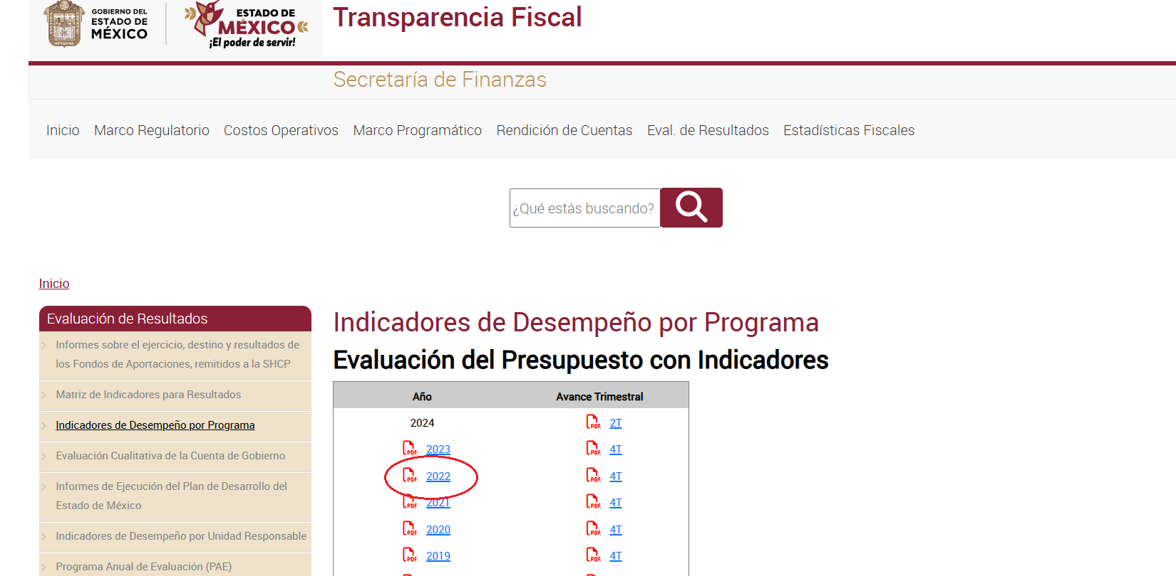

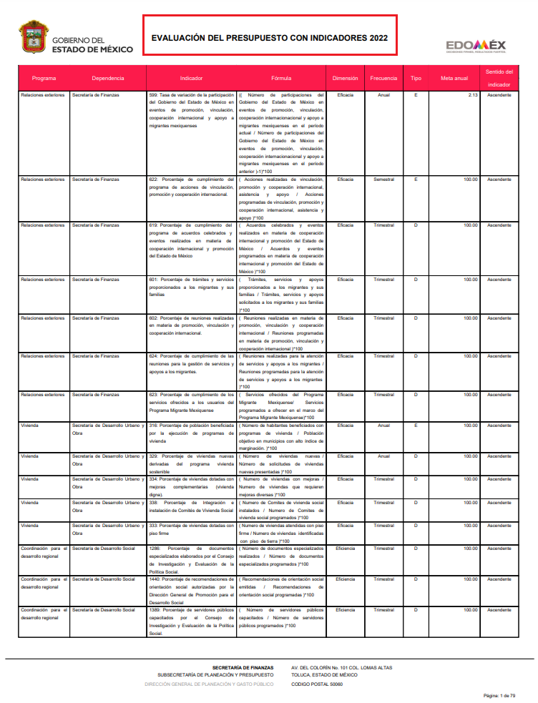

En función de lo planteado, resulta óbice señalar que la orientación proporcionada no puede tenerse por válida para satisfacer el derecho de acceso a la información pública, en virtud de que la fuente no es precisa, al implicar que, para conocer la información, la persona solicitante debe realizar la búsqueda de la dependencia que es de su interés entre toda la información disponible, esto es, en el ejercicio 2022 debe localizar los indicadores del **ISSEMYM.**

Visto de esta forma, la respuesta primigenia rendida por **El Sujeto Obligado** inobserva el numeral 161 de la Ley de Transparencia y Acceso a la Información Pública del Estado de México y Municipios, cuyo contenido dispone a la literalidad lo siguiente:

“Artículo 161. Cuando la información requerida por el solicitante ya esté disponible al público en medios impresos, tales como libros, compendios, trípticos, registros públicos, en formatos electrónicos disponibles en Internet o en cualquier otro medio, se le hará saber por el medio requerido por el solicitante la fuente, el lugar y la forma en que puede consultar, reproducir o adquirir dicha información en un plazo no mayor a cinco días hábiles. **La fuente deberá ser precisa y concreta y no debe implicar que el solicitante realice una búsqueda en toda la información que se encuentre disponible.”** **(Sic)**

Inconforme con la respuesta del **Sujeto Obligado, El Recurrente** interpuso recurso de revisión en fecha **veintiuno de octubre,** admitiéndose el **veintitrés de octubre de dos mil veinticuatro.** Señalando las siguientes manifestaciones:

“Se solicita, la información que se pide en la solicitud de información” **(Sic)**

Así las cosas, hasta aquí lo expuesto, resulta inconcuso que **El Sujeto Obligado** no satisfizo el derecho de acceso a la información pública ejercido por **El Recurrente,** al tenerse por actualizada la hipotesis prevista en el artículo 179, fracción I de la Ley de Transparencia y Acceso a la Información Pública del Estado de México y Municipios, cuyo contenido literal es el siguiente:

“Artículo 179. El recurso de revisión es un medio de protección que la Ley otorga a los particulares, para hacer valer su derecho de acceso a la información pública, y procederá en contra de las siguientes causas:

I. La negativa a la información solicitada;

(…)” **[Sic]**

Dentro de este marco y derivado de los motivos de inconformidad, resulta oportuno referir en términos del antecedente quinto, que **El Sujeto Obligado** rindió su informe justificado en los siguientes términos:

1. **“RR 06480-2024 INFORME JUSTIFICADO.pdf”:** Informe justificado signado por el jefe de la UIPPE y titular de la unidad de transparencia y dirigido al comisionado presidente, en términos generales ratifica la respuesta primigenia.
2. **“LIGA RR6480.docx”:** Documento libre, refleja la liga electrónica proporcionada mediante respuesta primigenia.
3. **“06480 INFOEM IP RR SSPYP.pdf”:** Oficio número **20704000020000S/645/2024** signado por el servidor público habilitado de la subsecretaría de planeación y presupuesto y dirigido al jefe de la UIPPE y titular de la unidad de transparencia, de fecha veinticuatro de octubre de dos mil veinticuatro, se ratifica la respuesta primigenia.

Siento las cosas así, se arriba a la premisa de que la liga electrónica proporcionada mediante respuesta e informe justificado permite la consulta del documento denominado “Evaluación del presupuesto con indicadores 2022”, el cual refleja como parámetros:

* Programa
* Dependencia
* **Indicador**
* Fórmula
* Dimensión
* Frecuencia
* Tipo
* Meta anual
* Sentido del indicador

Sin embargo, con relación a la problemática expuesta se insiste en que la liga electrónica proporcionada mediante respuesta e informe justificado, permite visualizar un documento que implica realizar una búsqueda entre todo su contenido, por consiguiente, el derecho de acceso a la información no se tiene por garantizado.

En suma, resulta procedente ordenar la entrega de la siguiente información:

* El o los documentos donde conste la evidencia documental de los indicadores del Instituto de Seguridad Social del Estado de México y Municipios del ejercicio 2022, así como de su conclusión.

En mérito de lo expuesto en líneas anteriores, resultan parcialmente fundados los motivos de inconformidad vertidos por **El Recurrente,** por ello con fundamento en el artículo 186 fracción III de la Ley de Transparencia y Acceso a la Información Pública del Estado de México y Municipios, se **MODIFICA** la respuesta a la solicitud de información **00682/SF/IP/2024,** que ha sido materia del presente fallo.

Por lo antes expuesto y fundado es de resolverse y,

**SE RESUELVE**

**PRIMERO.** Se **MODIFICA** la respuesta entregada por **EL SUJETO OBLIGADO,** a la solicitud de información número **00682/SF/IP/2024,** por resultar parcialmente fundados los motivos de inconformidad que arguye **EL RECURRENTE,** en términos del **Considerando CUARTO** de la presente resolución.

**SEGUNDO.** Se **ORDENA** al **SUJETO OBLIGADO** realizar una búsqueda exhaustiva y razonable a fin de entregar al **RECURRENTE,** en términos del Considerando **CUARTO** de esta resolución**,** a través del Sistema de Acceso a la Información Mexiquense **(SAIMEX),** de lo siguiente:

1. *El o los documentos donde conste la evidencia documental de los indicadores del Instituto de Seguridad Social del Estado de México y Municipios del ejercicio 2022, así como de su conclusión.*

**TERCERO. NOTIFÍQUESE**la presente resolución al Titular de la Unidad de Transparencia del Sujeto Obligado, a través del Sistema de Acceso a la Información Mexiquense **(SAIMEX),** para que conforme al artículo 186 último párrafo, 189 segundo párrafo y 194 de la Ley de Transparencia y Acceso a la Información Pública del Estado de México y Municipios; dé cumplimiento a lo ordenado dentro del plazo de diez días hábiles, e informe a este Instituto en un plazo de tres días hábiles siguientes sobre el cumplimiento dado a la presente y, se le apercibe que en caso de negarse a cumplir la presente resolución o hacerlo de manera parcial, se le impondrá una medida de apremio de conformidad con lo previsto en los artículos 198, 200, fracción III; 214, 215 y 216 de la Ley de Transparencia y Acceso a la Información Pública del Estado de México y Municipios.

**CUARTO.** De conformidad con el artículo 198 de la Ley de Transparencia y Acceso a la Información Pública del Estado de México y Municipios, de considerarlo procedente, el **Sujeto Obligado** de manera fundada y motivada, podrá solicitar una ampliación de plazo para el cumplimiento de la presente resolución.

**QUINTO. NOTIFÍQUESE** a través del Sistema de Acceso a la Información Mexiquense **(SAIMEX)** al **RECURRENTE** y hágasele del conocimiento que en caso de considerar que le causa algún perjuicio, podrá promover el Juicio de Amparo en los términos de las leyes aplicables, de acuerdo a lo estipulado por el artículo 196 de la Ley de Transparencia y Acceso a la Información Pública del Estado de México y Municipios.

ASÍ LO ACORDÓ, POR UNANIMIDAD DE VOTOS, EL PLENO DEL INSTITUTO DE TRANSPARENCIA, ACCESO A LA INFORMACIÓN PÚBLICA Y PROTECCIÓN DE DATOS PERSONALES DEL ESTADO DE MÉXICO Y MUNICIPIOS, CONFORMADO POR LOS COMISIONADOS JOSÉ MARTÍNEZ VILCHIS, MARÍA DEL ROSARIO MEJÍA AYALA, SHARON CRISTINA MORALES MARTÍNEZ, LUIS GUSTAVO PARRA NORIEGA Y GUADALUPE RAMÍREZ PEÑA; EN LA CUADRAGÉSIMA SEGUNDA SESIÓN ORDINARIA CELEBRADA EL CUATRO DE DICIEMBRE DE DOS MIL VEINTICUATRO, ANTE EL SECRETARIO TÉCNICO DEL PLENO, ALEXIS TAPIA RAMÍREZ.

CCR/JCMA

1. ***IMPROCEDENCIA Y SOBRESEIMIENTO EN EL JUICIO DE AMPARO. LAS CAUSAS PREVISTAS EN LOS ARTÍCULOS 73 Y 74 DE LA LEY DE LA MATERIA, RESPECTIVAMENTE, NO SON INCOMPATIBLES CON EL ARTÍCULO 25.1 DE LA CONVENCIÓN AMERICANA SOBRE DERECHOS HUMANOS.***

   *Del examen de compatibilidad de los artículos*[*73 y 74 de la Ley de Amparo*](javascript:AbrirModal(1))*con el artículo*[*25.1 de la Convención Americana sobre Derechos Humanos*](javascript:AbrirModal(2))***no se advierte que el derecho interno desatienda los estándares que pretenden proteger los derechos humanos en dicho tratado, por regular causas de improcedencia y sobreseimiento que impiden abordar el estudio de fondo del asunto en el juicio de amparo,*** *en virtud de que el propósito de condicionar el acceso a los tribunales para evitar un sobrecargo de casos sin mérito, es en sí legítimo, por lo que esa compatibilidad, en cuanto a los requisitos para la admisibilidad de los recursos dependerá, en principio, de los siguientes criterios: no pueden ser irracionales ni de tal naturaleza que despojen al derecho de su esencia, ni discriminatorios y, en el caso, la razonabilidad de esas causas se justifica por la viabilidad de que una eventual sentencia concesoria tenga un ámbito de protección concreto y no entre en conflicto con el orden jurídico, no son de tal naturaleza que despojen al derecho de su esencia ni tampoco son discriminatorias, pues no existe alguna condicionante para su aplicabilidad, en función de cuestiones personales o particulares del quejoso. Por tanto, las indicadas causas de improcedencia y sobreseimiento no son incompatibles con el citado precepto 25.1, pues no impiden decidir sencilla, rápida y efectivamente sobre los derechos fundamentales reclamados como violados dentro del juicio de garantías.*